关于“期刊预警查询方式”的通知
各位师生：
当前科研人员在投稿期刊时，掠夺版面费、学术不端、办刊不严谨等现象频发，为我校师生能够谨慎顺利的选择成果发表期刊和平台，图书馆收集了不同组织和机构发布的预警期刊名单，可以查询到其中可能存在问题的期刊名称。具体查询期刊预警的方式有：
- 中科院文献情报中心：2023年1月发布了2023《国际期刊预警名单（实行）》，具体名单可见https://earlywarning.fenqubiao.com/#/zh-cn/early-warning-journal-list-2023。同时，中科院文献情报中心推出了Amend 学术论文预警系统：https://amend.fenqubiao.com/。
- CAR index（Comprehensive Academic integrity Risk index，综合学术诚信风险指数）：这是CAR公益官方给出的“被踢指数”，用于预测被SCI排除的风险，用于出版商监控期刊，用于作者选择期刊。这个网站给每个期刊都算了一个CAR index，网址为：https://www.jcarindex.com/。
- 通过预测期刊影响因子的方式衡量期刊风险：https://2020if.home-for-researchers.com/static/index.html#/。
上述三种方式也可通过图书馆首页——数据库导航——特色数据库进入。
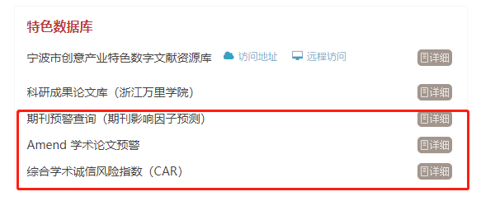
总体上来说，上述方式数据只能作为一个趋势判断，但未必准确。但在我们平时选刊投稿时，仍可以作为重要参考。特别是在同等情况下，选择风险较低的期刊较为保险。

文献与信息中心
2023年11月1日

